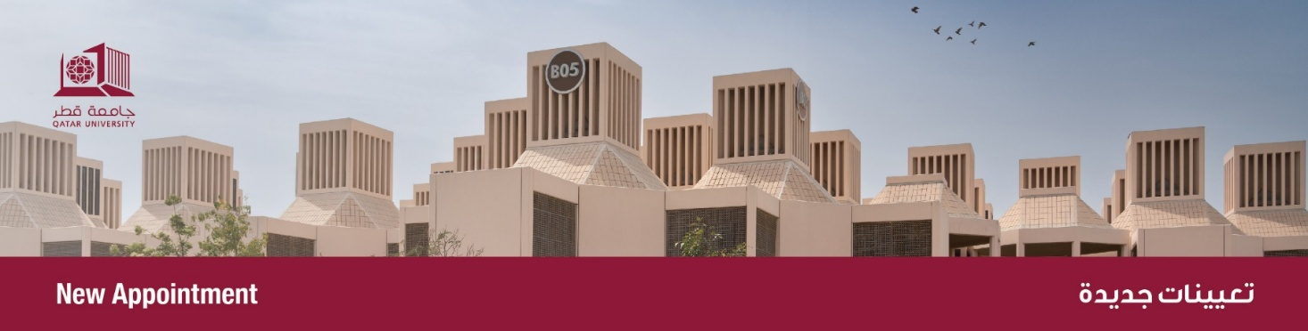

من :مكتب رئيس الاستراتيجية و التطوير
إلى : الجميع
الموضوع: تعيين مدير لمركز خدمة المجتمع والتعليم المستمر

يسر مكتب رئيس الاستراتيجية والتطوير أن يعلن أنه قد تم تعيين الدكتور/ عبد الله حمد فطيس، مديرًا لمركز خدمة المجتمع والتعليم المستمر، اعتباراً من 20 أكتوبر 2025.

الدكتور عبدالله حمد فطيس هو أستاذ مساعد في قسم الإدارة والتسويق بكلية الإدارة والاقتصاد في جامعة قطر منذ عام 2016. شغل منصب رئيس القسم بالإنابة خلال الفترة من 2019 إلى 2022، كما تولّى مهام مدير إدارة شؤون مؤسسات التعليم العالي في وزارة التربية والتعليم والتعليم العالي بدولة قطر بين عامي 2022 و2024، حيث أشرف على تنفيذ السياسات الوطنية للتعليم العالي، وإدارة عمليات الترخيص الأكاديمي، وتعزيز الشراكات الدولية في مجالي التعليم والبحث العلمي.
حصل الدكتور عبدالله على درجة الدكتوراه في الإدارة من جامعة نورثمبريا في المملكة المتحدة عام 2015، ودرجة الماجستير في إدارة الأعمال من جامعة شيفيلد عام 2007. كما تخرّج من برنامج القيادات التنفيذية في مركز قطر للقيادات عام 2019، وشارك في برامج تطوير مهني متقدمة في جامعات مرموقة مثل هارفارد وأوكسفورد وكامبريدج.
تركّز اهتمامات الدكتور البحثية على موضوعات التحول الرقمي وإدارة الموارد البشرية والذكاء الاصطناعي في القطاع الحكومي، وقد نشر عددًا من الأبحاث في مجلات علمية محكّمة ومصنّفة دوليًا.

كما يسر مكتب رئيس الاستراتيجية و التطوير أن يتقدم بخالص الشكر والتقدير للدكتور/ رجب عبدالله الاسماعيل ، على الجهود المخلصة التي بذلها خلال فترة توليه هذا المنصب، ونرجو له التوفيق والسداد.

From: Office of Chief Strategy & Development Officer
To: All
Subject: Appointment of Director of Community Service and Continuing Education Center

The Office of Chief Strategy and Development Officer is pleased to announce the appointment of Dr. Abdulla Hamad Fetais as Director of Community Service and Continuing Education Center. The appointment is effective starting October 20, 2025.

Dr. Abdulla Hamad Fetais is an Assistant Professor in the Department of Management and Marketing at the College of Business and Economics, Qatar University, where he has served since 2016. He was the Acting Head of the Department from 2019 to 2022 and later served as the Acting Director of the Higher Education Institutions Affairs Department at the Ministry of Education and Higher Education in Qatar from 2022 to 2024. In these leadership roles, he oversaw the implementation of national higher education policies, managed academic licensing operations, and strengthened international partnerships in education and research.
Dr. Fetais earned his PhD in Management from Northumbria University (United Kingdom) in 2015 and his MBA from the University of Sheffield in 2007. He also completed the Executive Leadership Program at the Qatar Leadership Center in 2019 and has participated in advanced professional development programs at world-renowned institutions such as Harvard University, the University of Oxford, and the University of Cambridge.
His research interests focus on digital transformation, human resource management, and artificial intelligence in the public sector, and he has published in several internationally recognized, peer-reviewed journals.

We would like to take the opportunity to thank Dr. Rajab Abdulla Al-Esmail for his work and effort during his tenure as Director of Community Service and Continuing Education Center.

